藻类计数与水生态变化密切相关
藻类在我们的海洋中扮演着重要的角色，具有很高的物种多样性，包含少量的优势种和大量的稀有种。水体的藻类直接影响着水环境的好坏。浮游生物鉴定计数仪是泽析生物推出的能快速实现藻类清晰成像、分类计数、自动总数累计和优势藻排序功能的计数仪，取代传统的人工显微镜观察计数，极大的提高了效率和准确度。
我们可以根据藻类的种类和数量等群落特征来判定水体的污染状况，成为评价江河湖泊的水质状况和变化趋势的重要指标，在水环境监测中发挥越来越重要的作用。
茶褐色：池塘中硅藻、金藻、隐藻和黄藻较多时，池水呈茶褐色，这些藻类鱼易消化，是鲢鱼的饵料，这种茶褐色的池水溶氧充足，是渔池好的水质。
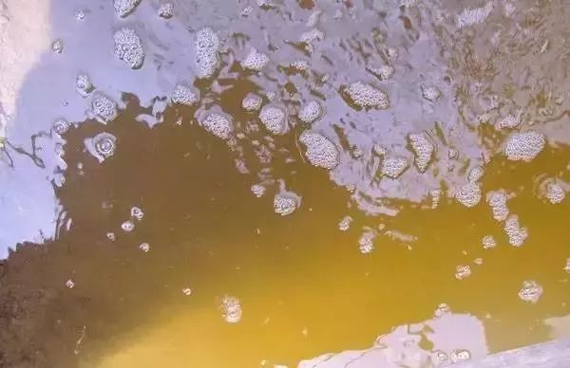
淡黄色：淡黄色的池水中以硅藻、隐藻为主，水中溶氧较多，鲢鱼饵料充足，为较好水质。

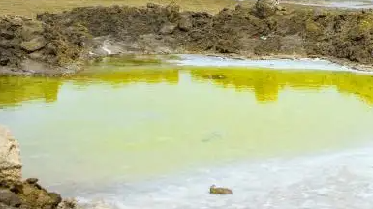
油绿或黄绿色：水中以绿藻和隐藻为主，这些藻类是鱼可以消化的浮游植物

蓝绿色(灰绿、浓绿)：此种水质透明度低，混浊度大，天热时水面上有一层蓝绿浮膜，这表示水中微囊藻偏多，这些藻类鱼不易消化，而且还会产生毒素，使鱼类中毒，影响生长，该水质不是好的养殖水质。
红色：水中主要以裸藻、血红裸藻为主，过浓时会产生毒素，红色的水质养鱼很差，应立即换水。
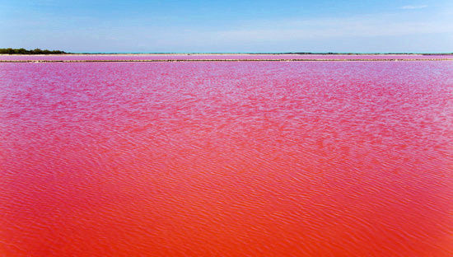
灰色：池水透明度高，有臭腥味，是浮游生物死亡后变成的臭清水，是坏的水质，鱼类难以存活应立即换水。
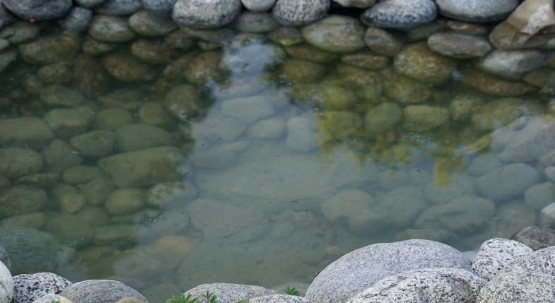
浮游生物鉴定计数仪是生物学监测中重要的仪器，同时也是水质监测的重要设备。藻类作为水体中基本的初级生产者，也是水体中主要的化学能量和有机物质的来源，是水生生态系统食物链中基础的一环。藻类易受各种环境因子的影响而在短期内发生改变，因此水生态的变化会直接表现在藻类的变化上，而藻类分类计数势在必行。
Aquatic-RS80浮游生物鉴定计数分析系统，覆盖中国几乎所有常见的淡水藻类和海洋藻类，将帮助各藻类监测机构更加快速准确的鉴定藻类和早期预测藻华灾害。

